פתרון ממ"ן 11 סמסטר 2009 א
שאלה 1.
ההוכחה באינדוקציה על . לגרף על שני קודקודים הטענה נכונה.
נניח הטענה נכונה לגרף על  קודקודים. נוכיח לגרף על קודקודים. יהי 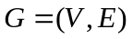 גרף על קודקודים. נניח לשלילה כי הוא איננו קשיר אך מספר הקשתות שלו גדול יותר מ-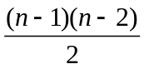. נוריד קודקוד כלשהו (שאיננו מבודד) ואת כל הקשתות הסמוכות לו. מכיוון שהגרף איננו קשיר מספר הקשתות הסמוכות לקודקוד הוא לכל היותר 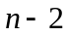 ולכן ניוותר עם יותר מ- 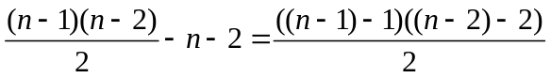 קשתות וזו סתירה להנחת האינדוקציה. מש"ל.
שאלה 3.
ראשית, וודאו לעצמיכם כי אם נגדיר לכל 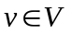 את 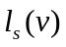 כשווה ל-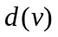 (כאשר הוא אורכו של מסלול קצר ביותר בין ל-) אזי מקיימת את האילוצים 1 ו-2. שנית תהי פונקציה כלשהי אחרת המקיימת את האילוצים 1 ו-2. עבור 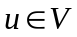 נקבל כי עבור מסלול קצר ביותר בין ל-,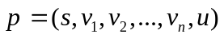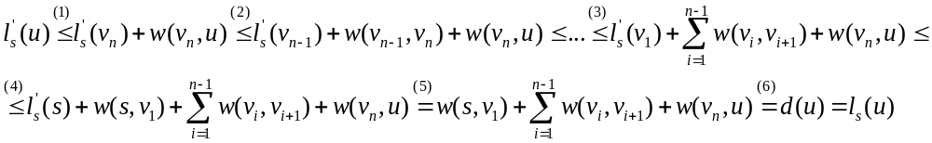כדרוש.
שאלה 4.
האלגוריתם:
- חשב את G^{T}, הלא הוא הגרף המתקבל מ-G לאחר היפוך כיווני הקשתות.
- x←1
- continue←TRUE
- כל עוד continue=TRUE
  - על הגרף G^{T} בצע BFS מהצומת x.
  - עבור כל צומת i כך ש-d(i)≠∞ ערך j המתאים הוא x.
  - אם קיים צומת v עבורו d(v)=∞
    - יהי new_x הצומת המינימלי מבין הצמתים {v ⎪ d(v)=∞}
    - הסר מ-G^{T} את כל הצמתים עבורם d(i)≠∞ ואת הקשתות הפוגעות בהם.
    - x←new_x
  - אחרת
    - continue←FALSE

הסבר כללי:
אם בגרף G ניתן להגיע לצומת j מצומת i, אז בגרף G^{T} ניתן להגיע אל i מ-j. אנו מתחילים מהצומת הקטן ביותר (צומת 1) ובודקים לאן אפשר להגיע ממנו ב-G^{T}. כל הצמתים הנגישים ממנו ב-G^{T} הם צמתים שניתן מהם להגיע לצומת 1 בגרף המקורי, וברור שצומת 1 הוא המינימלי שאפשר להגיע מהם אליו, ולכן ערכו הוא התשובה הנכונה עבורם. כעת ניתן לסלק מהגרף את כל הצמתים עבורם כבר חישבנו ערך ולהמשיך באופן דומה בשארית הגרף.

הוכחת נכונות:
ראשית, ברור כי האלגוריתם עוצר: בכל סיבוב של לולאה 5 לפחות המקור התורן מקבל ערך d סופי ולכן בשלב מסויים לא יהיה עוד צומת v עבורו d(v)=∞.
עבור צומת i יהי j≠i הערך הקטן ביותר של צומת שניתן להגיע אליו מ-i. לכן, לכל k<j מתקיים כי אי אפשר להגיע מ-i ל-k בעזרת קשת אחת לפחות, ולכן בגרף G^{T} אי-אפשר להגיע מ-k ל-i, אך אפשר להגיע מ-j ל-i. בהכרח נובע מכאן שבגרף G^{T} גם אי-אפשר להגיע מ-k ל-j (כי אז ניתן היה להמשיך ל-i ובסה"כ היה מתקבל מסלול מ-k ל-i). לכן, מובטח שיהיה שלב בביצוע האלגוריתם בו x מקבל את הערך j. בשלב זה הצומת i עדיין לא נמחק מהגרף (כי עבור כל צומת k<j מתקיים כי אי אפשר להגיע בגרף G^{T} מ-k ל-i). לכן ביצוע BFS מ-j על מה שנותר מ- G^{T} יגרום לכך ש- d(i)≠∞, ולכן אכן האלגוריתם יתן עבורו כפלט את הערך הנכון.
בכיוון השני: נניח שעבור צומת i האלגוריתם נותן כפלט את הערך j. כלומר i קיבל ערך d סופי כשבוצע על G^{T} או על גרף חלקי לו BFS מ-j. לכן בבירור, יש ב- G^{T} מסלול מ-j ל-i, ולכן ב-G ניתן להגיע מ-i ל-j. נניח שקיים k<j כך שניתן להגיע מ-i אל k. לכן ב- G^{T} ניתן להגיע מ-k אל i. אבל אז היה מקבל ערך d סופי בשלב מוקדם יותר של האלגוריתם, ולא היה נשאר בגרף עד ביצוע BFS מ-j. לפיכך j הוא אכן הערך המינימלי שניתן להגיע ב-G מ-i אליו.
סיבוכיות:
חישוב G^{T} מתבצע כמובן בזמן ליניארי בגודל הגרף (וודאו כי הינכם יודעים לבצע זאת, כאשר הגרף נתון ביצוג של רשימות שכנויות).
לכאורה, מתבצע מספר רב של הפעלות BFS, אבל נשים לב כי במבט כולל על כל ההפעלות, על כל קשת מתבצע בדיוק מעבר אחד – בפעם הראשונה שעוברים על קשת מצומת u אל צומת v, v מקבל ערך d סופי, ויוצא מהגרף. לכן בסה"כ עלות כל ההפעלות היא ליניארית בגודל הגרף (נקודה עדינה היא האתחול, שמתבצע בכל הפעלה על כל שארית הגרף, אבל מאחר שפרט להפעלה הראשונה, הצמתים שנותרו הם כולם צמתים עם ערך d אינסופי, יש לאתחל בכל פעם רק את ערך d של צומת המקור התורן, ולהחזיר לערך d אינסופי את המקור של ההפעלה האחרונה).
גם שלבים 4.2, 4.3.1 ו-4.3.2 ניתנים לביצוע בעלות כוללת שהיא ליניארית בגודל הגרף. וודאו כי הינכם מבינים מדוע
שאלה 5.
- אתחל מטריצה G* בגודל מלאה באפסים.
- לכל 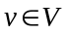 בצע:
- BFS(G,v)
- לכל 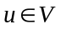 בצע:
- אם 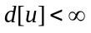 אז 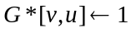.

סיבוכיות:
שורה 1 - 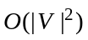
שורה 3 - 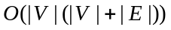
שורה 5 -
סה"כ: .

נכונות: G*[v,u]=1 ⬄ הושם הערך בשורה 5 ⬄ בביצוע DFS(G,v) ⬄ קיים מסלול מ-u ל-v.

